МКОУ «Тогульская основная общеобразовательная школа»

План-конспект открытого урока по географии 9 класс.

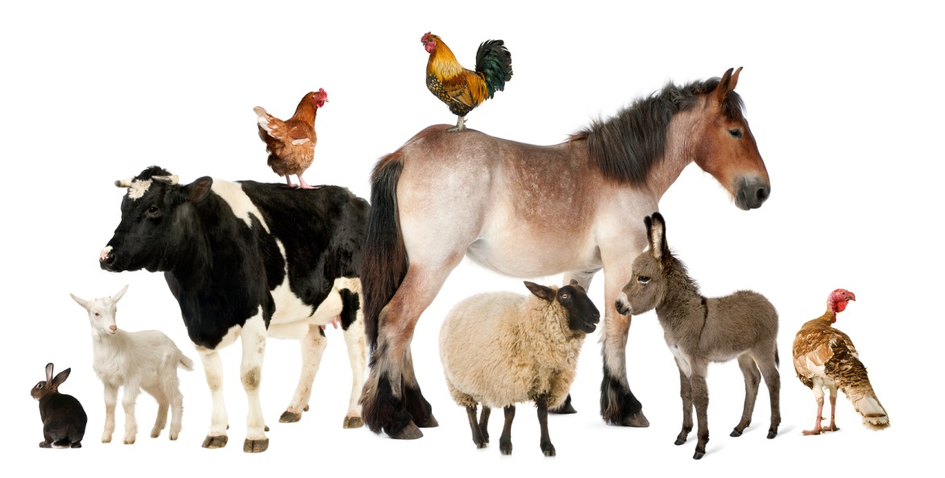

Выполнила: учитель I категории

Биолог-географ

Боровцова А. В.

Тогул, 2015

**Тема урока:** «АПК: земледелие и животноводство»

**Класс:** 9

**Тип урока:** комбинированный (изучения нового материала и практикум)

**Цели урока:**

**Образовательная**: формирование у учащихся устойчивых знаний о земледелии и животноводстве в России как основном компоненте АПК. Изучить зональную специализацию и особенности растениеводства и животноводства России, анализируя статистические данные и карты.

**Обучающая:** способствовать формированию у учащихся навыков работы с понятиями, статистическими данными, картами, таблицами.

**Воспитательная**: Приобщать школьников к национальным ценностям – земле, воспитывать уважение к труду крестьянина.

**Технические и дидактические средства:** Компьютерная презентация, атласы, тетради для практических работ, гербарий с\х растений, муляжи овощей и фруктов, картины пород животных

**Методы и приёмы: (по источнику знаний)**

Словесные: фронтальный опрос, индивидуальный опрос, беседа.

Практические: составление схемы АПК, работа со статистическим, дидактическим материалом, с атласом, картой, тестами, выполнение практической работы.

Наглядные: раздаточный дидактический материал, карта, гербарий.

Ход урока:

1. **Оргмомент**

- Приветствие учащихся

- Проверка готовности к уроку: учебники, тетради, дневники, атласы.

**2. Актив внимания:**

(заслушивается фрагмент песни о сельском хозяйстве)

Скажите, о чем вы сейчас прослушали песню?

Сформулируйте тему нашего урока.

Откройте свои тетради и запишите тему урока (слайд1) АПК. Земледелие и животноводство.

Как вы считаете, какова цель нашего урока? (слайд2)

**Изучение нового материала:**

**(слайд3)Агропромыитенный комплекс** (АПК) - это совокупность взаимосвязанных от­раслей хозяйства, участвующих в производстве, переработке сельскохозяйственной продукции и доведении ее до потребителя.

**Слайд 4**

**Главная задача АПК** - обеспечить население страны продовольствием.

**Основой АПК** является сельское хозяйство, но оно одно не может справиться со столь важной задачей. Сельскому хозяйству необходима техника (комбайны, трак­торы, картофелекопалки и т. д.), удобрения, ядохимикаты, новые сорта растений и лучшие породы скота, комбикорма и т. д. Поэтому **Слайд 5**

**АПК состоит из 3 звеньев (стадий производства).**

Учитель на доске, а учащиеся в тетради выполняют схему состава АПК.

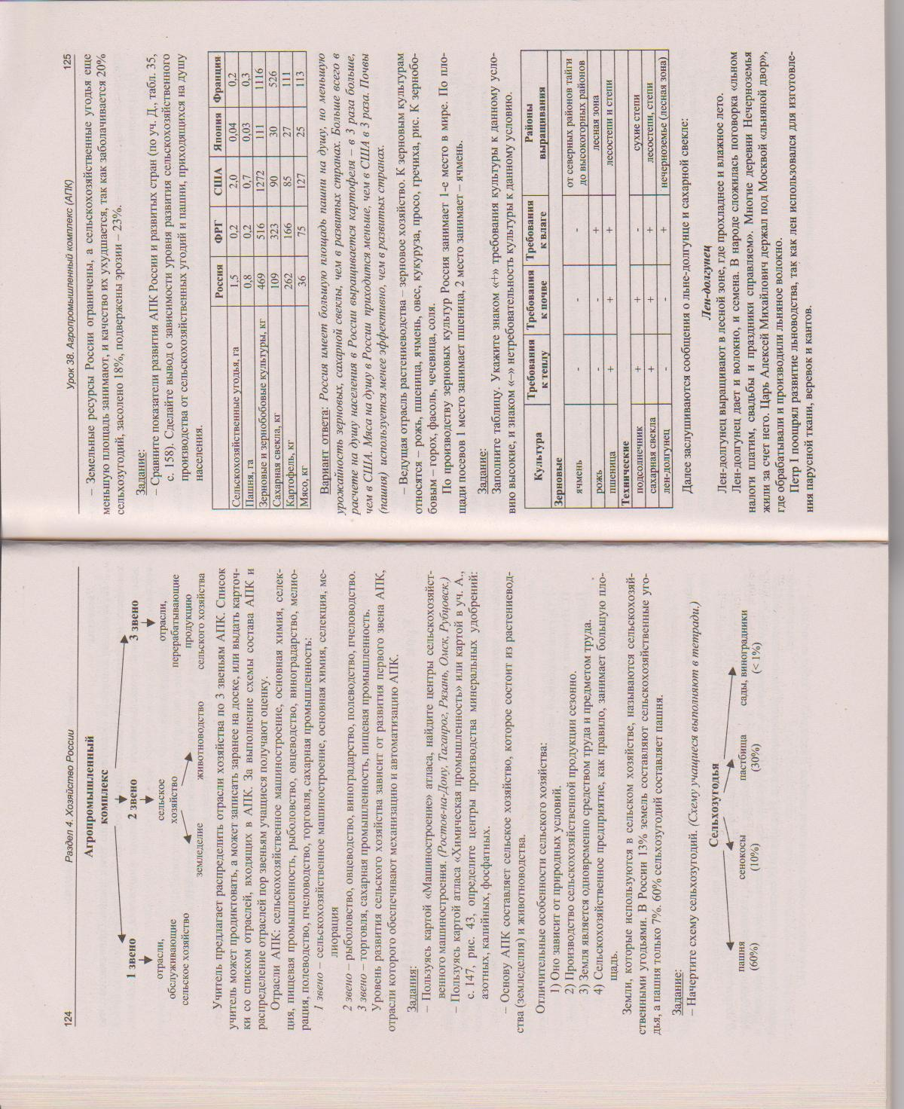

**Слайд 6**

**Отрасли АПК**: сельскохозяйственное машиностроение, основная химия, селек­ция, пищевая промышленность, рыболовство, овцеводство, виноградарство, мелио­рация, полеводство, пчеловодство, торговля, сахарная промышленность:

1 звено - сельскохозяйственное машиностроение, основная химия, селекция, ме­лиорация

2 звено рыболовство, овцеводство, виноградарство, полеводство, пчеловодство.

3 звено - торговля, сахарная промышленность, пищевая промышленность.

**Слайд 7**

**Уровень развития сельского хозяйства зависит от развития первого звена АПК,**

**отрасли которого обеспечивают механизацию и автоматизацию АПК.**

**Задания**:

Пользуясь картой «Машиностроение» атласа, найдите центры сельскохозяйст­венного машиностроения. (Ростов-на-Дону. Таганрог, Рязань. Омск. Рубцовск.)

Пользуясь картой атласа определите центры производства минеральных удобрений: азотных, калийных, фосфатных.

**Слайд 8**

**Основу АПК составляет сельское хозяйство**, которое состоит из растениевод­ства (земледелия) и животноводства.

Отличительные особенности сельского хозяйства:

 Оно зависит от природных условий.

Производство сельскохозяйственной продукции сезонно.

Земля является одновременно средством труда и предметом труда.

Сельскохозяйственное предприятие, как правило, занимает большую пло­щадь.

**Слайд 9**

Земли, которые используются в сельском хозяйстве, называются сельскохозяй­ственными угодьями. В России

**Задание**:

Начертите схему сельхозугодий. (Схему учащиеся выполняют в тетради.)

**Слайд10**

Земельные ресурсы России ограничены, а сельскохозяйственные угодья еще меньшую площадь занимают, и качество их ухудшается, так как заболачивается 20% сельхозугодий, засолено 18%, подвержены эрозии - 23%.

**Слайд 11**

**Мелиорация**

**Задание**:

Сравните показатели развития АПК России и развитых стран (табл. 28,с. 119). Сделайте вывод о зависимости уровня развития сельскохозяйственного производства от сельскохозяйственных угодий и пашни, приходящихся на душу населения.

**Вариант ответа:** Россия имеет большую площадь пашни на душу, но меньшую урожайность зерновых, сахарной свеклы, чем в развитых странах. Больше всего в расчете на душу населения в России выращивается картофеля - в 3 раза больше, чем в США. Мяса на душу в России приходится меньше, чем в США в 3 раза. Почвы (пашня) используется менее эффективно, чем в развитых странах.

- Ведущая отрасль растениеводства зерновое хозяйство. К зерновым культурам относятся - рожь, пшеница, ячмень, овес, кукуруза, просо, гречиха, рис. К зернобо­бовым - горох, фасоль, чечевица, соля.

По производству зерновых культур Россия занимает 1-е место в мире. По пло­щади посевов 1 место занимает пшеница, 2 место занимает - ячмень.

**Какие культуры еще выращивают в России и как их используют?**

**Дополнительный материал**

- Растениеводство производит 55% от стоимости всей сельскохозяйственной

продукции, а животноводство - 45%. Но в развитых странах преобладает продукция животноводства, которая считается более ценной.

Учащиеся заслушивают сообщение об отраслях животноводства, их географии, проблемах животноводства и кратко записывают в тетрадь план, тезисы сообщения.

**Животноводство**

Животноводство представлено скотоводством, свиноводством, овцеводством, птицеводством, коневодством, пчеловодством.

Животноводство основывалось на пастбищном откорме летом, и сенном откорме зимой. На сенокосах летом заготавливали сено на зиму.

**Скотоводство**

Скотоводство (разведение крупного рогатого скота) имеет самую большую чис­ленность поголовья и дает самый большой объем продукции. Поголовье крупного рогатого скота в России сократилось почти в 2 раза. Скотоводство имеет два направ­ления - молочное и мясное. Для молочного скота нужны сочные травы, силос, сено и комбикорма. Молочное скотоводство распространено в лесной зоне.

Мясной скот разводят на засушливых пастбищах в степной и сухостепной зонах. В степи на корм скоту идут зерно и отходы, получаемые при производстве масла (жмых, шрот) и сахара (патока, жом).

**Свиноводство**

Свиней в России держат почти во всех регионов, кроме районов, где живут му­сульмане, не употребляющие свинину.

Поголовье свинец сократилось вдвое и составило около 17 млн.

В начале XIX века на земле Войска Донского (Ростовская область) свиней ран­ней весной отгоняли в лес и оставляли без присмотра до осени. Свиньи питались травой, желудями, кореньями, мелкими животными. Когда начинались заморозки, хозяева отлавливали своих свиней и забирали домой. Желуди считались хорошим кормом, поэтому и свиней старались разводить там, где росли дубы.

Сейчас свиньи живут в хлевах и держат там, где есть картофель, кукуруза, отхо­ды пищевой промышленности.

Больше всего свиней разводят на Нижнем Дону, в Поволжье и Центральном Черноземье. Кроме растительной пищи свиньям нужны животные белки. В первом русском наставлении по выращиванию свиней говорилось, что «лошадиное мясо, употребленное для откармливания свиней, делает жир их вкусным и несколько твердоватым. Десять одногодовалых свиней осенью по четыре лошади в неделю съедали и в шесть недель сделались тучными». Сейчас для подкормки свиней ис­пользуют рыбу, отходы мясокомбинатов.

**Овцеводство**

Овцы весь год пасутся на подножном корму. Их разводят в полупустых и горных районах на полыни, злаках, солянках. Овцы неприхотливы, едят низкую и сухую траву. Когда овцы съедают на пастбище всю траву, их перегоняют на другое. Такой способ хозяйства называется отгонным скотоводством. За год стадо может прохо­дить до 300 км. Весной стада гонят на равнинах на север, из предгорий в горы, а осенью, наоборот.

В России разводили грубошерстных овец (романовская порода). Из их шерсти делали валенки, ткали ковры, из шкур шили тулупы.

На юге разводят тонкорунных овец, от которых получают высококачественную шерсть.

**Практическая работа7**

Определите по картам основные районы выращивания зерновых и технических культур, главных районов животноводства.

1. **Закрепление**

Решение теста **«Проверь себя»**

1. Распределите сельскохозяйственные культуры по мере увеличения их доли в посевных площадях (от меньшего к большему)

а) зерновые

б) кормовые

в) технические

г) овощи и картофель

1. К техническим культурам относятся

а) чечевица

б) лён и сахарная свёкла

в) лён, сахарная свёкла и рожь

1. Расположите отрасли животноводства по мере уменьшения их доли в производстве мяса (от большего к меньшему)

а) оленеводство

б) овцеводство

в) скотоводство

г) свиноводство

1. Рожь, лён и картофель выращивают в основном

а) в чернозёмной зоне

б) в нечернозёмной зоне

1. К зерновым культурам относятся

а) соя

б) пшеница и лён

в) пшеница, овёс, кукуруза

Ответы: 1. г, в, б, а. 2.б. 3. в, г, б, а 4.б 5.в